**PRAKTIKUM ALGORITMA DAN STRUKTUR DATA**

**JOBSHEET PERTEMUAN KE-6**



**NAMA : ALVINO VALERIAN D.R**

**KELAS : 1A**

**NO. ABSEN : 05**

**NIM : 2341720027**

**PROGRAM STUDI TEKNIK INFORMATIKA**

**JURUSAN TEKNOLOGI INFORMASI**

**POLITEKNIK NEGERI MALANG**

**2024**

5.2.3 Pertanyaan1. Terdapat di method apakah proses bubble sort?  
2. Di dalam method bubbleSort(), terdapat baris program seperti di bawah ini:  
Untuk apakah proses tersebut?

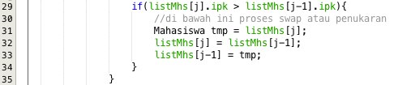  
3. Perhatikan perulangan di dalam bubbleSort() di bawah ini:

  
a. Apakah perbedaan antara kegunaan perulangan i dan perulangan j?  
b. Mengapa syarat dari perulangan i adalah i<listMhs.length-1 ?  
c. Mengapa syarat dari perulangan j adalah j<listMhs.length-i ?  
d. Jika banyak data di dalam listMhs adalah 50, maka berapakali perulangan i akan  
berlangsung? Dan ada berapa Tahap bubble sort yang ditempuh?

**JAWABAN:**

1. Proses bubble sort terdapat di method bubleSort() pada class DaftarMahasiswaBerprestasi.

2.digunakan untuk menukar dua elemen array yang berdekatan jika elemen di sebelah kiri lebih besar daripada elemen di sebelah kanan. Proses ini dilakukan untuk memastikan bahwa elemen array diurutkan berdasarkan nilai ipk secara descending.

3.

**a.** Perulangan i:

Digunakan untuk mengulang setiap elemen dalam array listMhs. Berulang sebanyak listMhs.length-1 kali. Mengontrol looping luar dari bubble sort.

Perulangan j:

Digunakan untuk membandingkan elemen listMhs[j] dengan elemen listMhs[j-1]. Berulang sebanyak listMhs.length-i kali. Mengontrol looping dalam dari bubble sort.

**b.** Syarat i<listMhs.length-1 digunakan untuk memastikan bahwa perulangan i tidak melebihi batas array listMhs.

**c.** Syarat j<listMhs.length-i digunakan untuk memastikan bahwa perulangan j tidak melebihi batas array listMhs dan tidak membandingkan elemen yang sama.

**d.** *Jumlah Perulangan i:*

Jika banyak data di dalam listMhs adalah 50, maka perulangan i akan berlangsung sebanyak 49 kali.

Perhitungan: listMhs.length-1 = 50-1 = 49.

*Jumlah Tahap Bubble Sort:*

Jumlah tahap bubble sort tidak dapat ditentukan secara pasti. Tahap bubble sort berhenti ketika tidak ada lagi elemen yang ditukar. Pada kasus lain bubble sort membutuhkan n-1 tahap, di mana n adalah jumlah elemen dalam array.

5.3.3. PertanyaanDi dalam method selection sort, terdapat baris program seperti di bawah ini:

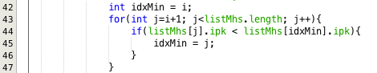  
Untuk apakah proses tersebut, jelaskan!

**JAWABAN:**

1. merupakan bagian dari algoritma selection sort yang digunakan untuk menemukan elemen terkecil dalam array listMhs dan menempatkannya di awal array.

idxMin = 1: Baris ini menginisialisasi variabel idxMin dengan nilai 1. Variabel idxMin digunakan untuk menyimpan indeks elemen terkecil yang ditemukan.

for(int j=i+1; j<listMhs.length; j++): Perulangan ini digunakan untuk mencari elemen terkecil dalam array listMhs dimulai dari indeks i+1 hingga indeks terakhir array.

if(listMhs[j].ipk < listMhs[idxMin].ipk): Kondisi if ini digunakan untuk membandingkan nilai ipk dari elemen listMhs[j] dengan elemen listMhs[idxMin]. Jika nilai ipk dari elemen listMhs[j] lebih kecil daripada elemen listMhs[idxMin], maka nilai idxMin diubah menjadi j.

idxMin = j: Baris ini mengubah nilai idxMin menjadi j jika elemen listMhs[j] memiliki nilai ipk terkecil.

5.4.3 PertanyaanUbahlah fungsi pada InsertionSort sehingga fungsi ini dapat melaksanakan proses sorting  
dengan cara descending.

void insertionSortDesc(){

for(int i=1 ; i<listMhs.length;i++){

Mahasiswa temp = listMhs[i];

int j=i;

while (j > 0 && listMhs[j-1].ipk < temp.ipk) {

listMhs[j] = listMhs [j-1];

j--;

}

listMhs[j] = temp;

}

}

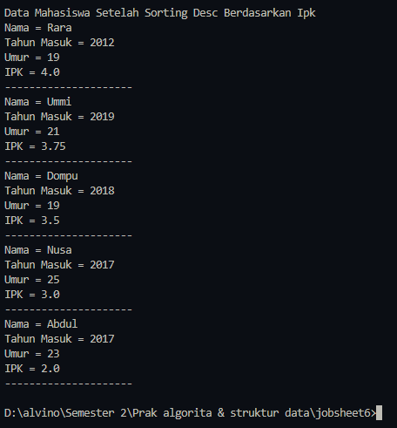

LATIHAN

package latihan;

public class Hotel {

String nama,kota;

int harga;

byte bintang;

Hotel(String n, String k, int h,byte b){

nama=n;

kota=k;

harga=h;

bintang=b;

}

void tampil(){

System.out.println("nama = "+nama);

System.out.println("Kota = "+kota);

System.out.println("Harga = "+harga);

System.out.println("Bintang = "+bintang);

}

}

package latihan;

public class HotelService {

Hotel listHotel[] = new Hotel[5];

int rooms;

void tambah(Hotel h){

if (rooms<listHotel.length){

listHotel[rooms] = h;

rooms++;

}else{

System.out.println("Hotel Sudah Penuh!!");

}

}

void tampil(){

for(Hotel h:listHotel){

h.tampil();

System.out.println("--------------------");

}

}

void hargaBubbleShort(){

for(int i=0 ;i<listHotel.length;i++){

for(int j=1;j<listHotel.length-i;j++){

if(listHotel[j].harga < listHotel[j-1].harga){

Hotel tmp = listHotel[j];

listHotel[j] = listHotel[j-1];

listHotel[j-1] = tmp;

}

}

}

}

void bintangSelectionShort(){

for(int i=0;i<listHotel.length;i++){

int indxMin = i;

for(int j = i+1;j<listHotel.length;j++){

if(listHotel[j].bintang > listHotel[indxMin].bintang){

indxMin = j;

}

}

// swap

Hotel tmp = listHotel[indxMin];

listHotel[indxMin] = listHotel[i];

listHotel[i] = tmp;

}

}

}

package latihan;

public class MainHotel {

public static void main(String[] args) {

HotelService list = new HotelService();

Hotel h1 = new Hotel("Solaris", "Malang", 520000, (byte)3);

Hotel h2 = new Hotel("Harris", "Malang", 1000000, (byte)2);

Hotel h3 = new Hotel("De Batu", "Batu", 360000, (byte)1);

Hotel h4 = new Hotel("Grand Heaven", "Surabaya", 1500000, (byte)5);

Hotel h5 = new Hotel("Ibis", "Malang", 600000, (byte)4);

list.tambah(h1);

list.tambah(h2);

list.tambah(h3);

list.tambah(h4);

list.tambah(h5);

System.out.println("");

System.out.println("Data Sebelum Sorting = ");

list.tampil();

System.out.println("Data Harga Hotel Setelah Sorting Asc");

list.hargaBubbleShort();

list.tampil();

System.out.println("Data Bintang Hotel Setelah Sorting Desc");

list.bintangSelectionShort();

list.tampil();

}

}

